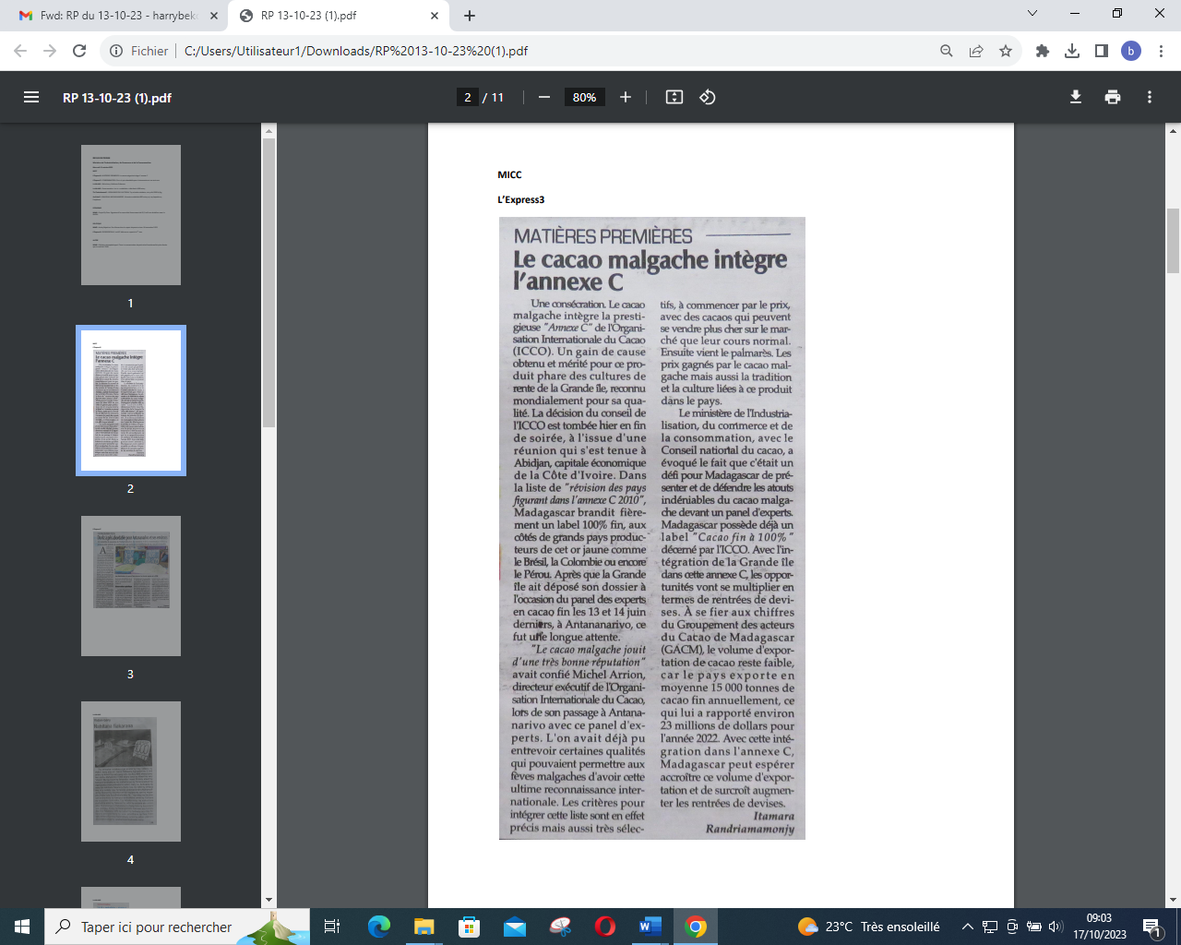

SOURCE : Express 3

AUTEUR : Itamara Randriamamonjy

DATE : 13 Octobre 2023